Организация методической работы

по патриотическому воспитанию в МКДОУ
Буркалова Светлана Борисовна, старший воспитатель муниципального казенного дошкольного образовательного учреждения «Детский сад № 201» города Кирова

Патриотизм – любовь к Родине, преданность ей, ответственность и гордость за нее, желание трудиться на ее благо, беречь и умножать ее богатства – начинает формироваться уже в дошкольном возрасте. Невозможно воспитать чувство собственного достоинства, уверенность в себе, а, следовательно, полноценную личность, без уважения к истории и культуре своего Отечества, к его государственной символике.
В настоящее время большое значение приобретают поиск и разработка инновационных подходов к патриотическому воспитанию, организации образовательного пространства в МКДОУ. Патриотическое воспитание детей — сложный и многогранный процесс. Важным является мнение о том, что воспитание любви к Родине необходимо начинать в дошкольном детстве. В этом возрасте ребёнку присущи эмоциональное восприятие окружающего, образность и конкретность мышления, глубина и обострённость первых чувств, незнание истории, непонимание социальных явлений. Большая роль в работе по нравственно-патриотическому воспитанию принадлежит педагогу. От уровня компетентности педагога и качества профессиональной деятельности зависит эффективность образовательного процесса. Чтобы идти в ногу со временем, педагог должен постоянно совершенствовать свои знания, изучать современные образовательные технологии воспитания и обучения.
Одной из годовых задач коллектива МКДОУ «Детский сад № 201» является «Воспитание у дошкольников нравственно-патриотических чувств к родной стране, малой родине, родному городу через ознакомление с окружающим миром».
Патриотические чувства закладываются в процессе жизни человека, находящегося в рамках конкретной социокультурной среды. Ребенок с момента рождения инстинктивно, естественно и незаметно привыкает к окружающей его среде, природе и культуре своей страны, к быту своего народа. Поэтому базой для формирования патриотизма являются глубинные чувства любви и привязанности к своему народу, своей земле, воспринимаемым в качестве естественной и привычной среды обитания. Это патриотическое воспитание в широком смысле слова.
Любовь дошкольника к Родине начинается с любви к родным, своему дому, детскому саду, городу. Трудно переоценить целенаправленную работу с детьми, которая проводится в МКДОУ, по формированию чувства патриотизма.
Методы и приемы патриотического воспитания, используемые педагогами, могут быть разнообразными, но обязательно должны учитывать психологические особенности дошкольника (эмоциональное восприятие окружающего, образность мышления).
Педагоги и родители должны помнить, что воспитывать любовь к Родине – значит связывать воспитательную работу с окружающей социальной жизнью.
Главной целью осуществления методической работы с кадрами по патриотическому воспитанию дошкольников является совершенствование работы дошкольного учреждения по данной проблеме.
Методическая работа в МКДОУ – комплексный и творческий процесс, в котором осуществляется практическое обучение педагогов.
Организация методической работы с кадрами по патриотическому воспитанию направлена на решение следующих задач:
- Всестороннее повышение квалификации и профессионального мастерства каждого педагога.
- Развитие и повышение творческого потенциала педагогического коллектива МКДОУ в целом.
- Достижение оптимального уровня образования и развития воспитанников по данной теме.
- Формирование комплекса нормативно-правового и организационно-методического обеспечения системы патриотического воспитания.
В содержание ее входят следующие направления работы:
- оказание помощи педагогам МКДОУ;
- осуществление контроля за воспитательно-образовательной работой;
- организация и проведение педсовета;
- изучение, обобщение, распространение и внедрение передового педагогического опыта;
- создание условий для осуществления воспитательно-образовательного процесса в МКДОУ;
- обеспечение взаимодействия МКДОУ и социума.
Воспитание патриотических чувств – длительный, непрерывный процесс, который предусматривает корректировку разработанных мероприятий на последующих этапах работы в зависимости от достигнутых результатов.
Организация работы обеспечивает реализацию 3 этапов:
1. Аналитический этап.
Задачи:
- Анализ уровня подготовленности педагогов, привлечение внимания родителей к проблеме сотрудничества по патриотическому воспитанию детей.
- Анкетирование педагогов.
- Анкетирование родителей.
- Анализ состояния воспитательно-образовательной работы.
- Анализ уровня знаний дошкольников.
2. Практический этап.
Задачи:
- Изучить педагогами методических источников, организация работы с педагогическим коллективом вопросы по патриотическому воспитанию.
- Формировать у родителей активную позицию по вопросам патриотического воспитания, вовлечь родителей в проведение совместных мероприятий.
- Воспитывать у дошкольников любви и привязанности к своей семье, дому, детскому саду, улице, городу; развивать интерес к русским традициям и промыслам.
3. Контрольно-оценочный этап.
Задачи:
- Анализ полученных результатов (диагностика).
- Анализ эффективности мероприятий.
- Контроль за проведением мероприятий.
- Анализ полученных результатов.
- Анализ развивающей предметно-пространственной среды.
- Внесение коррективов в работу на основе полученных результатов.
К основным формам методической работы с педагогическим коллективом относятся:
- педагогический совет;
- семинары, семинары-практикумы;
- мастер-классы;
- консультации;
- обобщение педагогического опыта, его распространение и внедрение.
Педагогический совет является постоянно действующим органом коллегиального рассмотрения деятельности МКДОУ. При организации работы по определенной теме, в нашем случае по организации работы по патриотическому воспитанию, предпочтительнее проведение тематического педсовета.
Семинары (семинары-практикумы) играют особую роль в совершенствовании профессионального мастерства педагогов.
Мастер-класс – форма работы ценна тем, что каждый педагог проводит самоанализ профессиональной компетентности, показывает инновационные методы, описывает достижения в работе, положительные результаты деятельности воспитанников, которые подтверждают эффективность технологии. Обязательно проходит демонстрация основных приёмов, показ отдельных методов и форм работы.
Консультация – передача знаний собеседнику, повышение его компетенции в конкретных вопросах. Консультации бывают эпизодическими, внеплановыми и заранее запланированными (плановыми). Внеплановые консультации возникают по инициативе обеих сторон: как педагогов, так и специалистов, ответственных за методическую работу. Консультации подразделяют на индивидуальные и коллективные, информационные и проблемные.
Главной целью осуществления методической работы с кадрами по патриотическому воспитанию дошкольников является совершенствование работы дошкольного учреждения по данной проблеме. Мировоззрение педагога, его личный пример, взгляды, суждения, активная жизненная позиция – самые эффективные факторы воспитания. Никакие знания воспитателя не дадут эффекта, если сам он не будет любить свою страну, свой город, свой народ. В воспитании все должно основываться на личности воспитателя.
В содержание ее входят следующие направления работы:
Изучение воспитателями методических источников и педагогической периодики, организация работы творческой группы педагогов по патриотическому воспитанию;
Проведение семинаров-практикумов; педсовета по этой тематике.
Организация работы по разработке перспективного планирования, разработке и реализации образовательных проектов, вовлечению родителей в проведение совместных мероприятий.
Обобщение педагогического опыта, его распространение и внедрение - неотъемлемая часть методической работы. Оно предполагает описание содержания работы по проблеме, показ наиболее устойчивых, характерных, повторяющихся приёмов, подходов, форм организации работы, убедительно свидетельствующих о том, почему данные методы и приёмы являются оптимальными. На аналитическом этапе было проведено анкетирование педагогов с целью выявления уровня готовности и затруднений в организации работы по патриотическому воспитанию (Приложение № 1), Педагоги выбрали темы для самообразования по патриотическому воспитанию. (Приложение № 2).
Организована работа педагогов по самообразованию, которая помогает выбрать тему, приоритеты в формах и средствах, спрогнозировать результат. Педагоги самостоятельно приобретают знания из различных источников с учетом своих интересов и склонностей. Самообразование помогает им быстрее адаптироваться к изменениям социальной среды, своевременно знакомиться с инновациями в сфере образования, регулярно пополнять запас теоретических знаний педагогической науки, а также совершенствовать свои навыки и умения. Отчетом работы по темам самообразования педагогов МКДОУ стали выступления, выставки, проекты, мастер-классы на уровне детского сада, города, области.
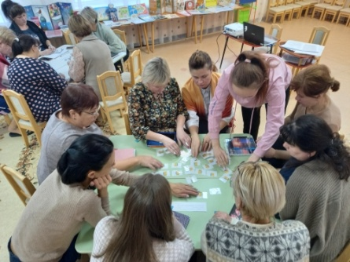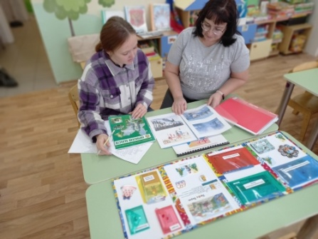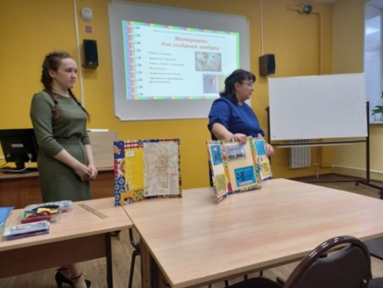
Значительно повысился интерес педагогов к организации работы по нравственно – патриотическому воспитанию. В течение года были реализованы проекты в старших и подготовительных группах на разнообразную тематику: «Русский национальный костюм», «Дымковская игрушка», Москва – столица России», «Мой город - Киров» и другие. Для педагогов были организованы выставки по нравственно-патриотической работе.
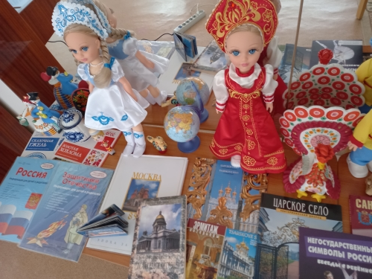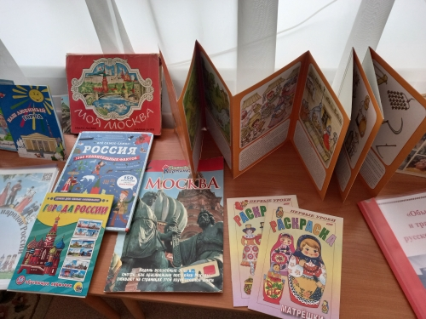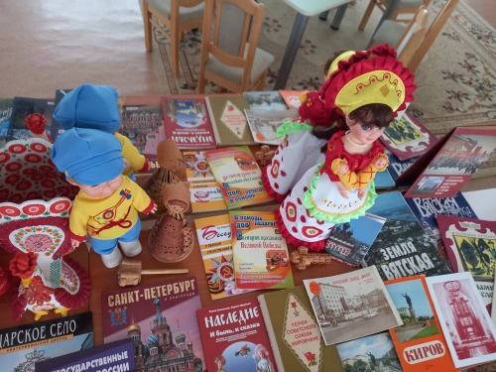
В ходе реализации плана по самообразованию педагогами были изготовлены лепбуки:
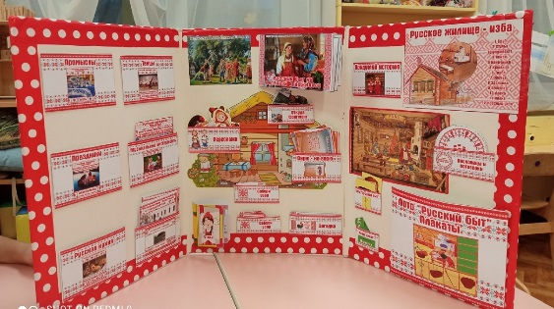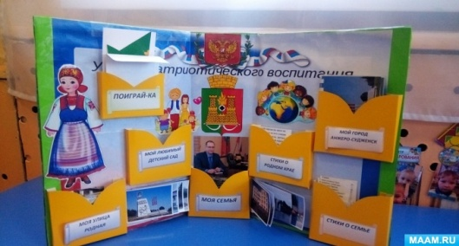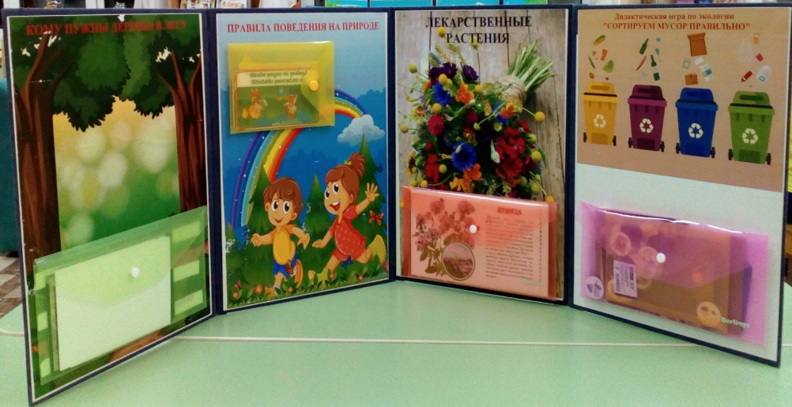
Педагоги провели анализ РППС, который показал, что в группах недостаточно игрового и другого оборудования для организации работы по патриотическому воспитанию (Приложение № 3). Приобретены и созданы педагогами и родителями дидактические игры «Прогулки по городу», «Найди пару», «Назови доспехи богатырские», «Собери богатыря в поход», «Назови богатырей», «Да - нет», «Подбери слова», «Назови и объясни», «Продолжи пословицу», «Мемо. Достопримечательности города Кирова», «Дублик. Я знаю свой город»:
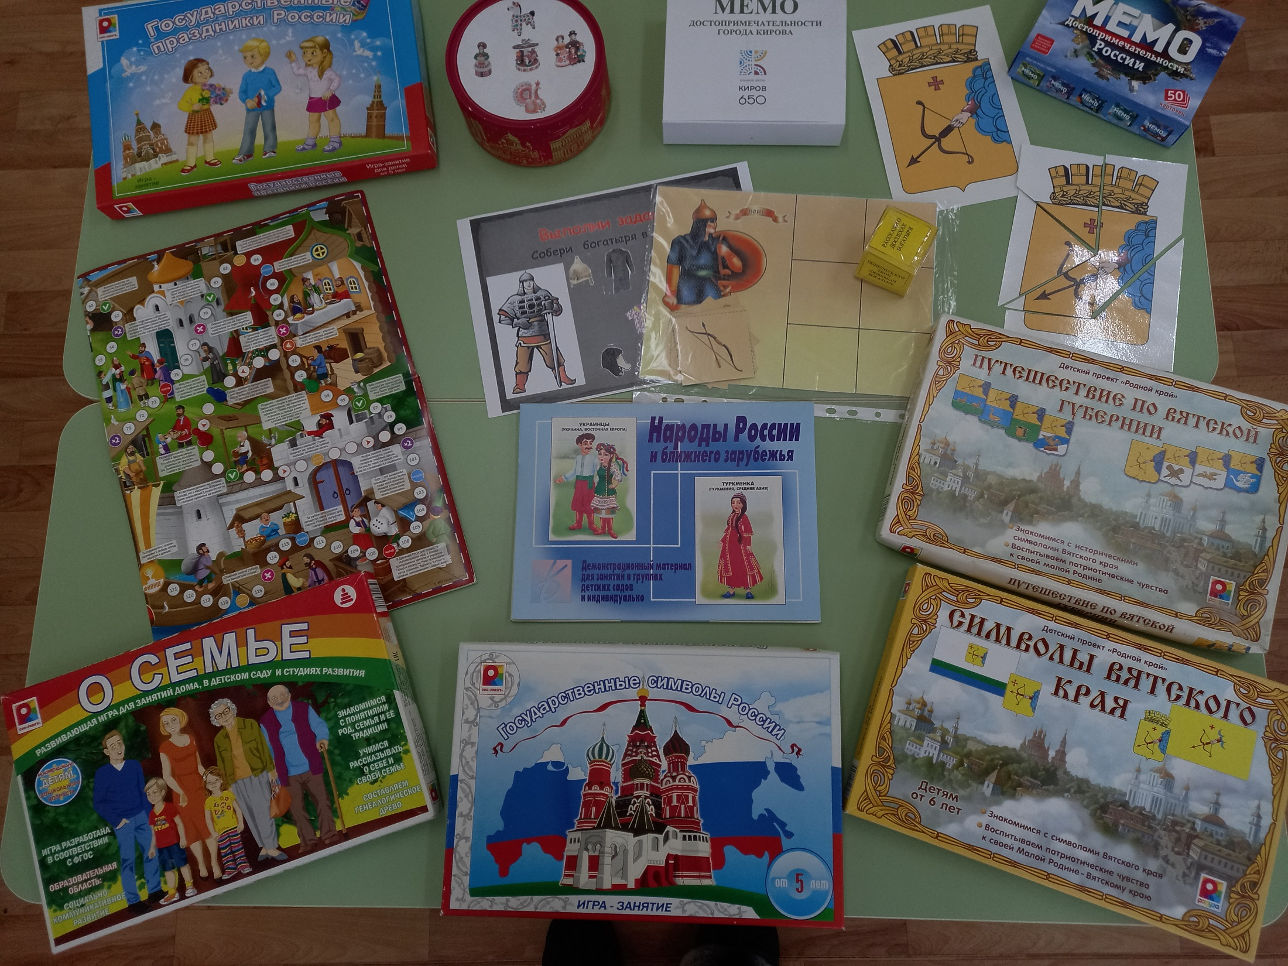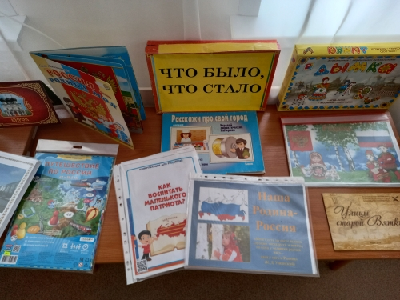

Составлены и систематизированы папки по речевым играм и заданиям по градоведению, кроссворды, ребусы, пословицы и поговорки «О родном крае», загадки и стихи «О родном городе». Совместно с родителями обновили уголок по патриотическому воспитанию. Был проведен смотр-конкурс уголков по патриотическому воспитанию (Приложение 6).
Смотр-конкурс патриотических уголков:
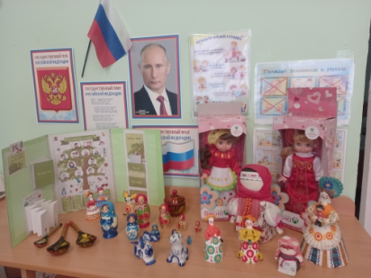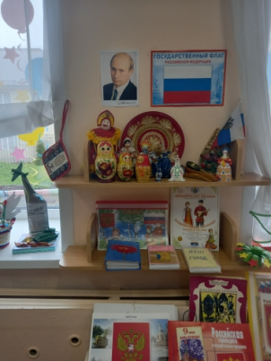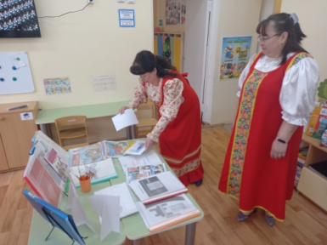
На втором этапе проходила реализация плана мероприятий по патриотическому воспитанию (Приложение № 5).
Провели анкетирование родителей по данной теме (Приложение № 4).
Согласно перспективного плана работы с родителями по патриотическому воспитанию (Приложение 7) воспитанники, педагоги и родители участвовали в мероприятиях.
Театральная весна:

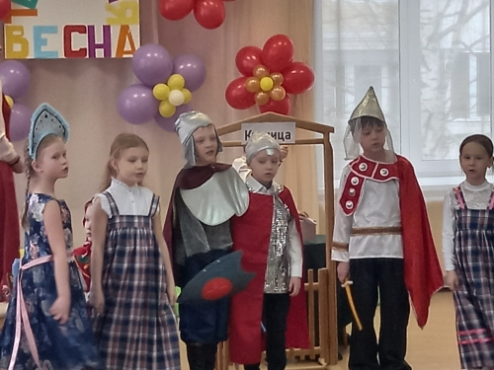 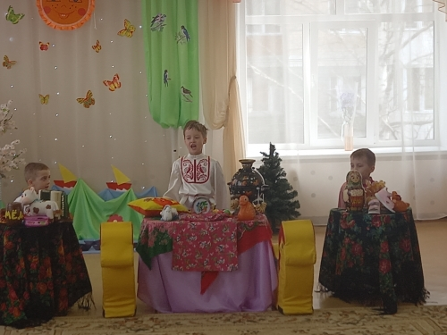 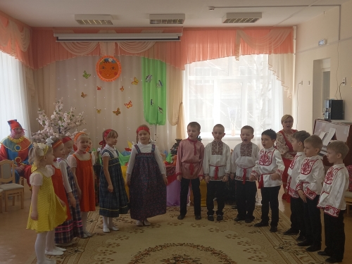 Экологическое направление:

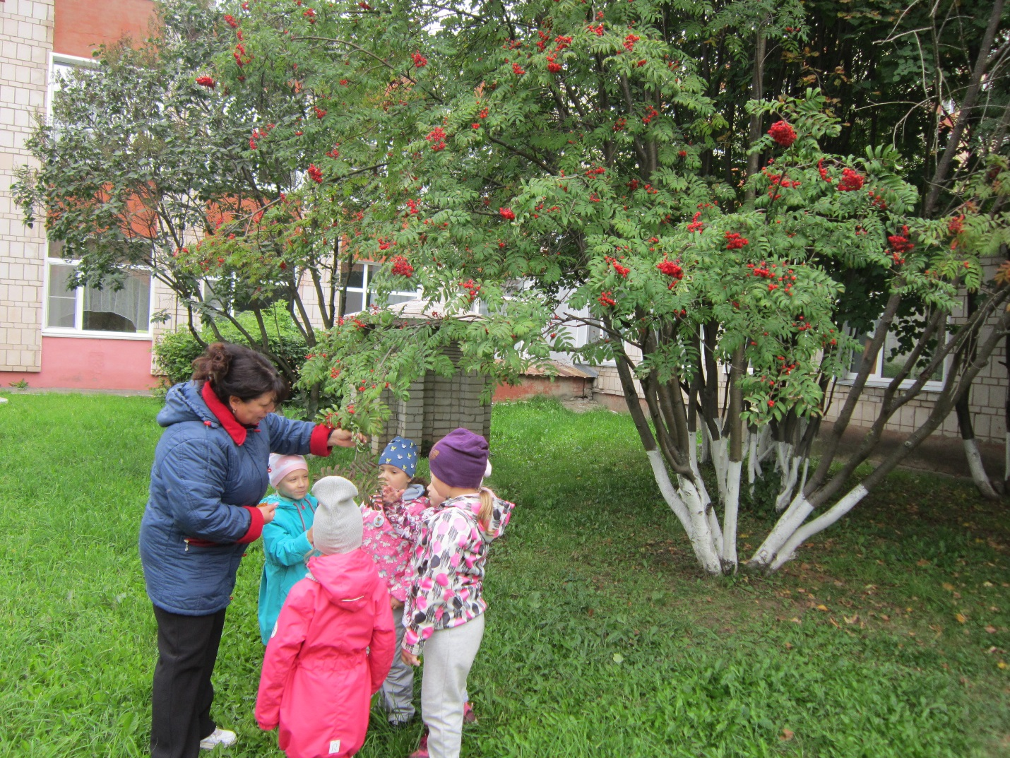
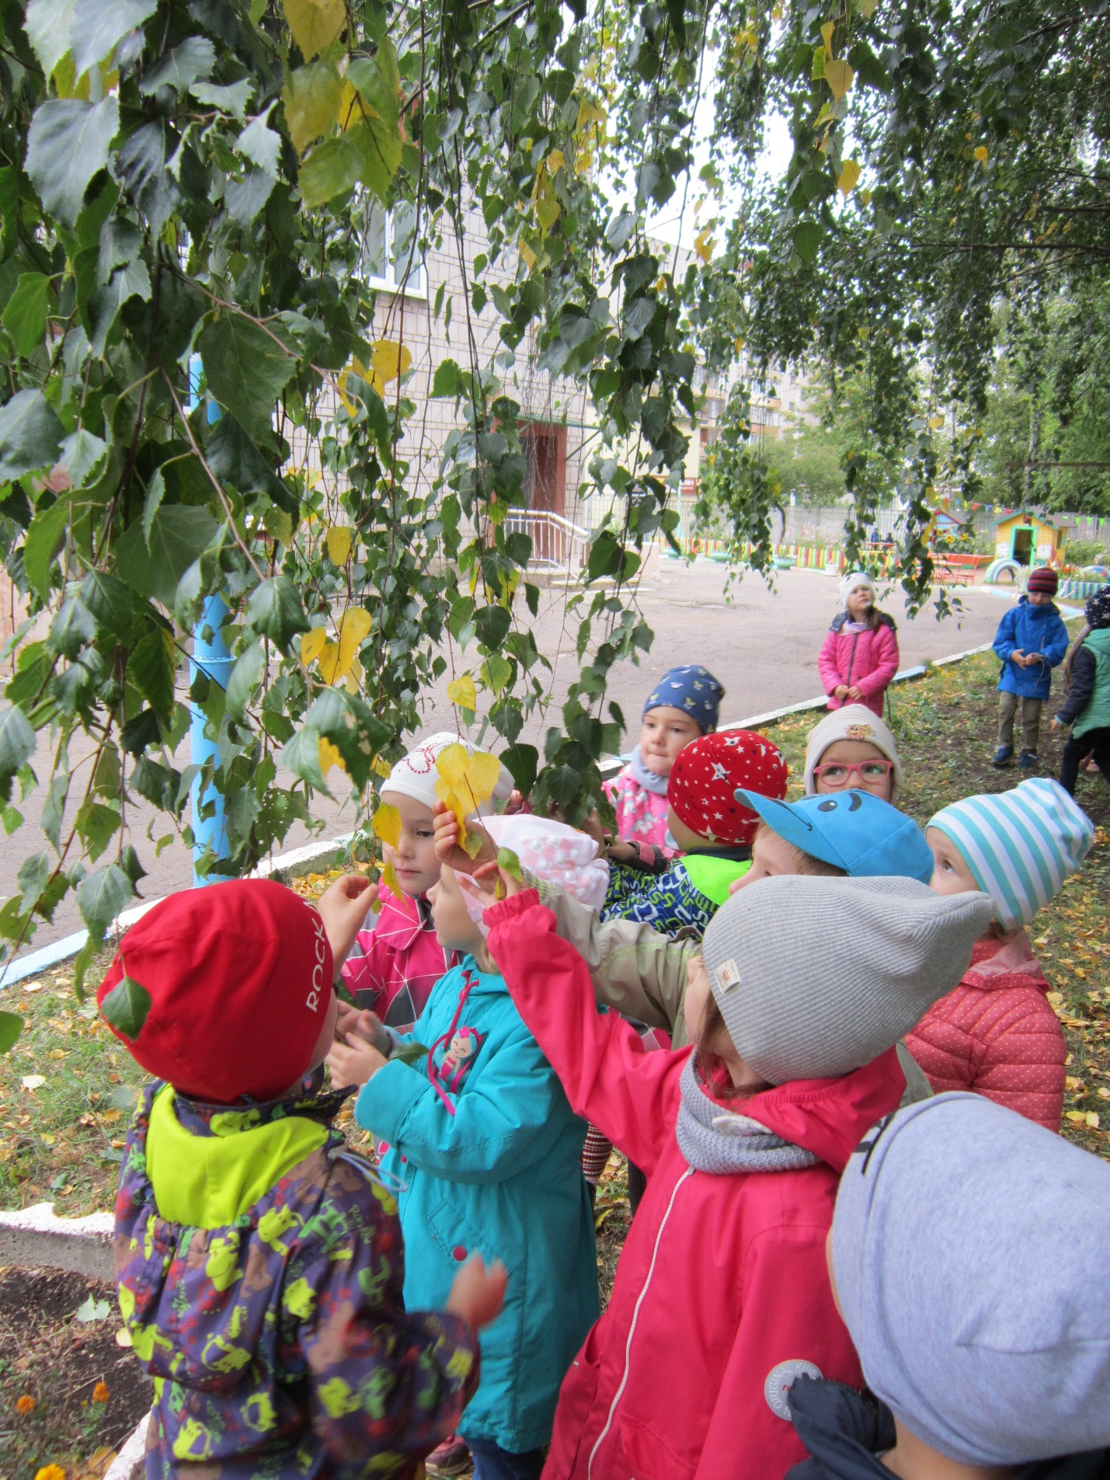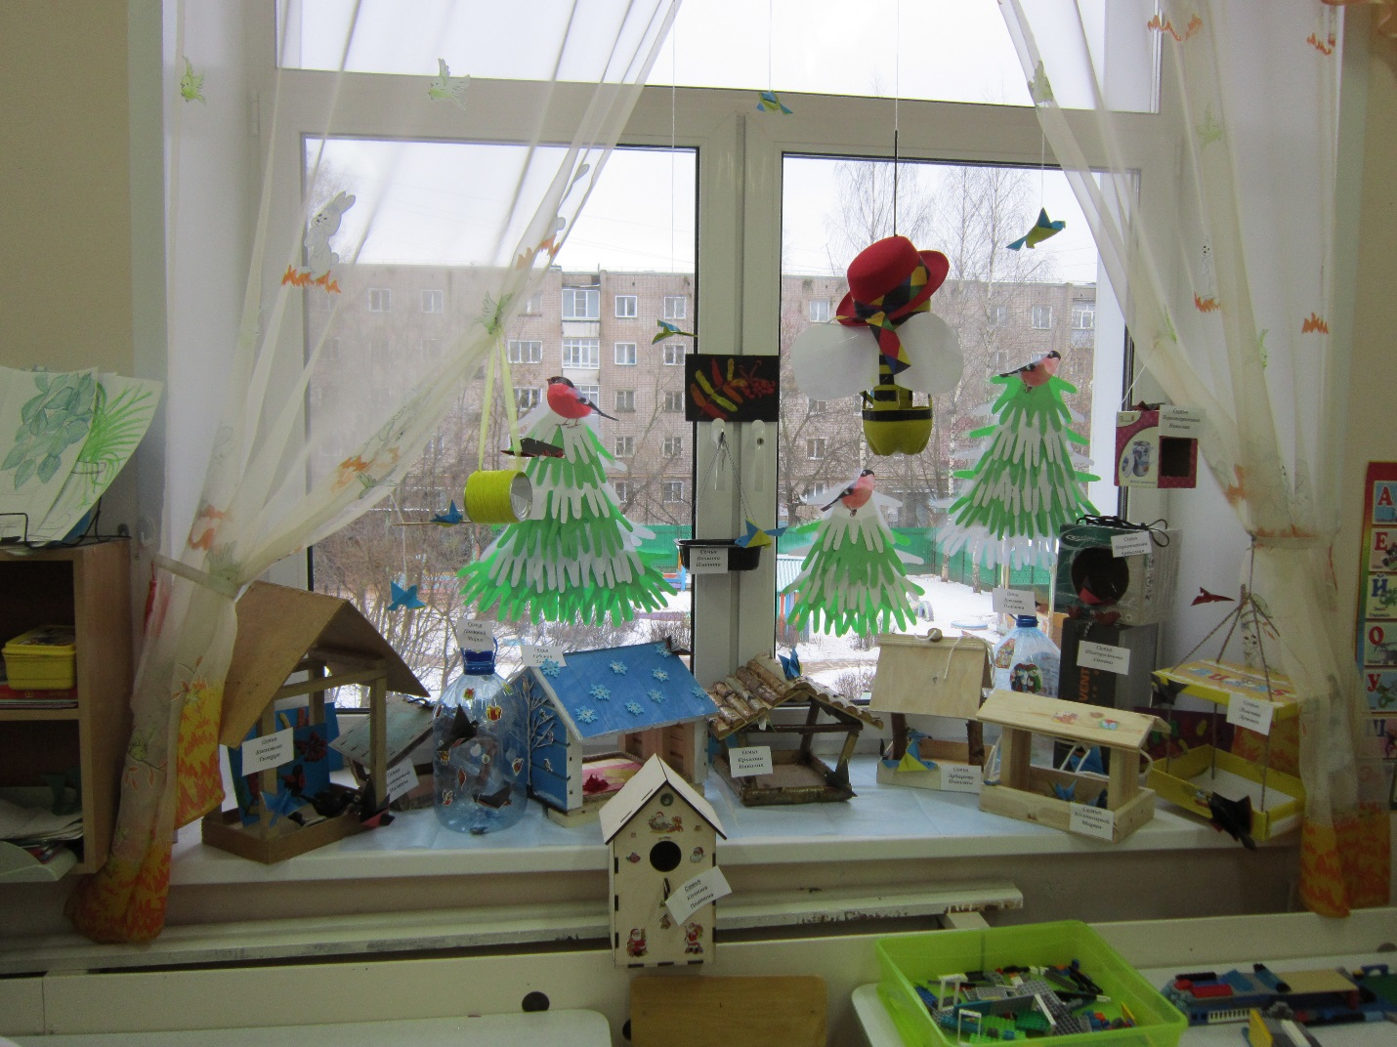
Интересными были и совместные походы в парк, которые заметно сблизили детей и родителей, родителей группы между собой.

Конкурс рисунков:
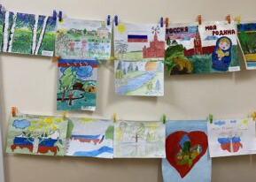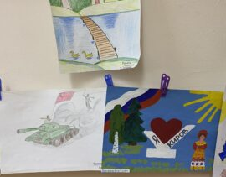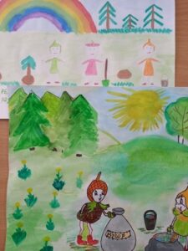

Для привлечения родителей к различным совместным мероприятиям старались периодически предлагать совместные домашние задания:
Выставки:
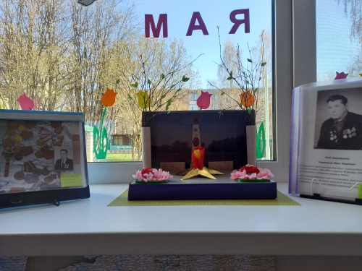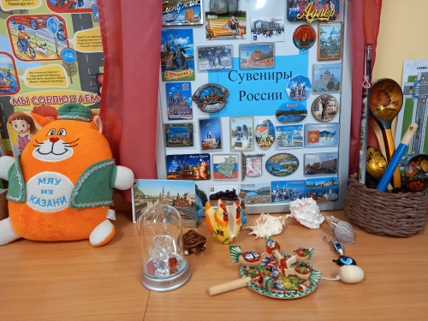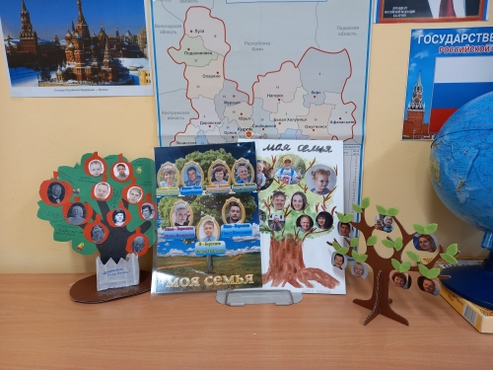

Акции:
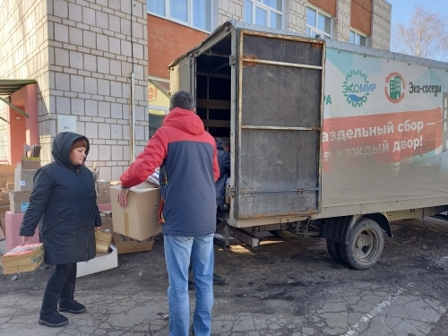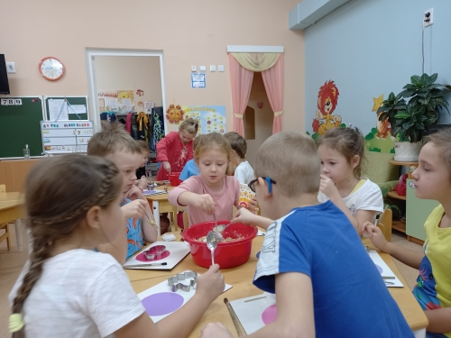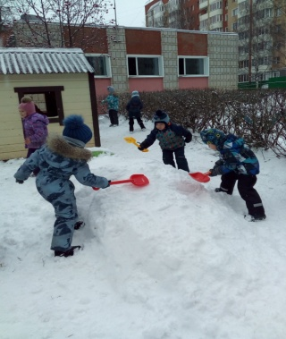
Администрацией МКДОУ было проведено анкетирование воспитанников (Приложение 8).
Осуществляется тесное взаимодействие с педагогами дополнительного образования.
Экскурсии:
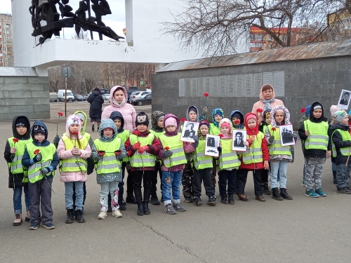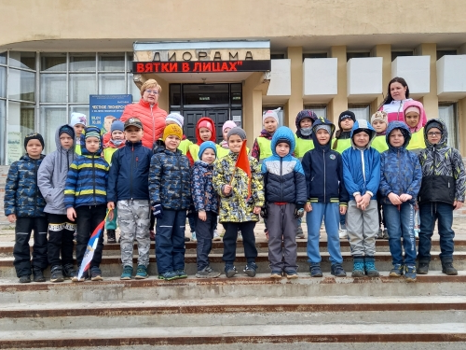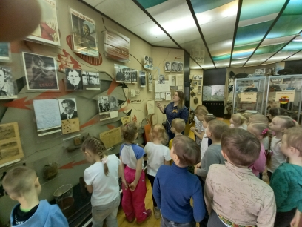
Говоря о воспитании гражданственности и патриотизма в МКДОУ, мы должны в первую очередь заботиться о том, чтобы маленький человек стал человеком с большой буквы, чтобы он мог отличать плохое от хорошего, а его стремления и желания были направлены на созидание, самоопределение и развитие в себе тех качеств и ценностей, благодаря которым мы твердо скажем о нем, что он патриот и гражданин своей Родины: трудолюбивый, милосердный, активный, самостоятельный, эмоционально-отзывчивый, любящий близких, свою Родину, свой народ, почитающий его традиции и культуру

Список литературы

Александрова Е. Ю. Система патриотического воспитания в ДОУ: планирование, педагогические проекты, разработки тематических занятий и сценарии мероприятий/ Волгоград: Учитель, 2007.
Алешина Н. В. Патриотическое воспитание дошкольников / -М. Просвещение, 2008 г.
Ветохина А.Я. Нравственно-партиотическое воспитанеие детей дошкольного возраста /А. Я. Ветохина — СПб.: Детство-Пресс, 2015.
Дронова Т.Н. Вместе с семьей: пособие по взаимодействию дошкольного образовательного учреждения и родителей / Т. Н. Доронова, Г. В. Глушкова, Т. И. Гризик и др. — М.: Просвещение, 2005. — 190 с.
Ковалёва К.А. Воспитывая маленького гражданина…: Практическое пособие для работников дошкольных образовательных учреждений. 2-е изд., испр. и доп. – М.: АРКТИ, 2004.
Комратова Н.Г., Грибова Л.Ф. Патриотическое воспитание детей 4-6 лет: Методическое пособие.- М.: ТЦ Сфера, 2007.
Маханева М. Д. Нравственно-патриотическое воспитание дошкольников- Сфера, 2010
Ривина Е.К. Герб и флаг России. Знакомим дошкольников и младших школьников с государственными символами: Методические рекомендации для работников дошкольных образовательных учреждений и учителей начальных классов. – 5 –е изд., испр. и доп. – М.: АРКТИ, 2004.

Приложение № 1
Анкета для воспитателей
«Патриотическое воспитание детей дошкольного возраста»
анкетирование с воспитателями. на тему: «Воспитание патриотизма»
1. Актуальна ли в наше время проблема патриотического воспитания детей?
а)- ДА б) НЕТ
2. Какими личностными качествами/особенностями нужно обладать педагогу, чтобы служить положительным примером в воспитании патриотизма у детей?
а) любовь и привязанность к Родине;
б) активная гражданская позиция.
в) чувство долга по отношению к Родине;
г) бескорыстие;
д) активная гражданская позиция.
е) готовность к самопожертвованию;
ж) чувство долга по отношению к Родине;
з) другое _____________________________________________________________
3. Обладаете ли Вы данными личностными качествами?
а)- ДА б) НЕТ в) ЧАСТИЧНО
4. Оцените СЕБЯ по 5-тибалльной школе, отвечая на вопрос:
Хорошо ли Я знаю культуру, традиции моего народа?
а) 0 б) 1 в) 2 г) 3 д) 4 е) 5
5.: Оцените СЕБЯ по 5-тибалльной школе, отвечая на вопрос:
Достаточно ли у МЕНЯ знаний о городе, в котором я живу и работаю?
а) 0 б) 1 в) 2 г) 3 д) 4 е) 5
6.Считаете ли Вы нужным увеличить запас своих знаний по истории и географии России?
а)- ДА б) НЕТ в) ЧАСТИЧНО
7. Можете ли Вы проектировать и планировать работу по патриотическому воспитанию с детьми той возрастной группы, с которой работаете?
а)- ДА б) НЕТ в) ЧАСТИЧНО
8. Правильно ли организована в групповой комнате развивающая предметно-пространственная среда: подобран демонстрационный материал, дидактические игры по патриотическому воспитанию?
а)- ДА б) НЕТ в) ЧАСТИЧНО
9. Востребована ли тема патриотического воспитания детей в работе с родителями/семьей?
а)- ДА б) НЕТ в) ЧАСТИЧНО
10. Какие цели патриотического воспитания дошкольников необходимо ставить современному педагогу ДОУ?
______________________________________________________________________________________________________________________________________________________________________________________________________________________________________________________________________________________________________________________________________________________________________________________________________________________________________________________________________________

Приложение 2
Темы самообразования педагогов по патриотическому воспитанию

- «Патриотическое воспитание дошкольников 4-6 лет посредством нетрадиционных форм работы»;
- «Экологическое воспитание детей через ознакомление с природой родного края»;
- «Русские народные былины как средство патриотического воспитания дошкольников»;
- «Духовно-нравственное развитие детей посредством чтения художественной литературы»;
- «Нравственно – патриотическое воспитание дошкольников в условиях ФГОС»;
- «Нравственно-патриотическое воспитание дошкольников средствами национальной культуры»;
- «Формирование патриотических чувств у дошкольников»;
- «Нравственно-патриотическое воспитание и пути его реализации в детском саду»;
- «Нравственно-патриотическое воспитание дошкольников посредством игры»;
- «Патриотическое воспитание детей через проектную деятельность»;
- «Формирование нравственно-патриотических чувств у дошкольников через ознакомление с родным городом»;
- «Формирование нравственно-патриотических чувств у дошкольников через ознакомление с родным городом»;
- «Патриотическое воспитание в ДОУ через разные виды деятельности»;
- «Нравственно-патриотическое воспитание детей старшего дошкольного возраста в процессе художественно-эстетической деятельности»;
- «Патриотическое воспитание средствами физической культуры в условиях ФГОС»;
- «Формирование нравственно-патриотического воспитания старших дошкольников посредством основного и дополнительного образования».

Приложение 3

Карта анализа уголка по нравственно-патриотическому воспитанию
в средней возрастной группе.
Средний дошкольный возраст – работа ведётся по направлениям: моя семья, мой детский сад, мой город и его достопримечательности, приобщение к истокам русской культуры.
№ | Название раздела | Группы
 |  | 1 | 2 | 3
1. | Социально – нравственное воспитание:  взрослые люди  – родовые характеристики,  -профессии,  - действия,  внешний вид  – иллюстрации,  тематические папки,  дидактические игры;  семья  – подбор иллюстраций, папок, изображающих семью, членов семьи в отдельности;  дом, в котором ты живёшь  – фотографии разных строений, различающихся по размеру, внешнему виду, материалу, назначению;  ребёнок и сверстники  – подбор иллюстраций, т/папки о детях  – девочки, мальчики,  игры детей, их труд и т.д.;  эмоциональные состояния  – т/папки, иллюстрации, с разными эмоциональными состояниями взрослых и детей, пиктограммы;  поведение детей  – иллюстрации по типу «хорошо – плохо», «так можно делать, а так – нельзя» и т.п.
2. | Знакомство с «малой родиной» (детским садом, близлежащими улицами, родным городом) – фотоматериалы, иллюстрации, подбор открыток, альбомов, т/папок.
3. | Художественная литература по фольклору – сказки, песенки, пословицы, поговорки.
4. | Элементы государственной символики – флаг, герб.
5. | Элементы муниципальной символики – флаг, герб города, промышленных предприятий.
6. | Материал для ознакомления с защитниками Отечества.

Проверяемые
Проверяемый _______________/________________/______________________
Карта анализа уголка по нравственно-патриотическому воспитанию
в старшей возрастной группе.
Старший дошкольный возраст – основные направления работы – краеведение, ознакомление с родной страной, государственной символикой, историческим прошлым России, организация жизни детей по народному календарю.
№ | Название раздела | Группы
 |  | 5
1. | Моя семья – семейные фотоальбомы,  самодельные книги «Генеалогическое дерево».
2. | Родной город – иллюстрации, фотоматериалы, тематические папки на темы:  «История возникновения города», «Промышленность города»,  «Знаменитые земляки»,  «В годы ВОВ»,  «Достопримечательности»,  «Архитектура»,  «Спорт»,  подбор стихов о городе,  карта города,  символика города (флаг, герб).
3. | Мой край – символика Кировской области, карта РБ, материал, знакомящий детей со славой и достижениями края.
4. | Родная страна – столица нашей Родины,  символика (герб, флаг, гимн, портрет президента).
5. | Защитники Отечества– иллюстрации, т/папки на тему «Наши предки – славяне»,  «Богатыри земли русской»,  «ВОВ», «Российская армия».  Фотоматериал «Памятники воинской славы». Художественная литература и д/и по теме (древняя крепость, военная техника).
6. | Художественная литература по фольклору (сказки, былины, предания).
7. | Великие соотечественники – портреты, х/литература, рассказывающая о великих соотечественниках, прославивших Россию.
8. | Наша планета Земля – художественная литература, иллюстрации, т/папки, рассказывающие о жизни людей в других странах мира, их обычаях, традициях

Проверяемые
Проверяемый _______________/________________/______________________
Карта анализа уголка по нравственно-патриотическому воспитанию
в подготовительной к школе группе.
Старший дошкольный возраст – основные направления работы – краеведение, ознакомление с родной страной, государственной символикой, историческим прошлым России, организация жизни детей по народному календарю.
№ | Название раздела | Группы
 |  | 4
1. | Моя семья – семейные фотоальбомы,  самодельные книги на тему «Герб моей семьи», «Генеалогическое дерево».
2. | Родной город  – иллюстрации, фотоматериалы, тематические папки на темы «История возникновения города», «Промышленность города»,  «Наука, образование и культура»,  «Знаменитые земляки»,  «В годы ВОВ»,  «Достопримечательности»,  «Архитектура»,  «Спорт»,  подбор стихов о городе, карта города, символика города (флаг, герб).
3. | Мой край  – символика Кировской области, карта РБ, материал, знакомящий детей со славой и достижениями края.
4. | Родная страна  - карта России, рассказывающая о городах России (столица Родины, символика городов, чем знамениты, главные достопримечательности); природные зоны нашей страны,  народы, населяющие страну;  символика (герб, флаг, гимн, портрет президента).
5. | Защитники Отечества  – иллюстрации, т/папки на тему «Наши предки – славяне»,  «Богатыри земли русской»,  «ВОВ», «Российская армия».  Фотоматериал «Памятники воинской славы».  Художественная литература и д/и по теме (древняя крепость, военная техника).
6. | Художественная литература по фольклору (сказки, былины, предания).
7. | Великие соотечественники  – портреты,  - х/литература, рассказывающая о великих соотечественниках, прославивших Россию.
8. | Наша планета Земля – глобус, детская карта мира. Художественная литература, иллюстрации, т/папки, рассказывающие о жизни людей в других странах мира, их обычаях, традициях, профессиях, характерных для той или иной страны.
Проверяемые
Проверяемый _______________/________________/______________________

Таблица: особенности подборки материала в зависимости от возраста детей
Возраст | Государство | Родной край | Народная культура | Малая родина | Семья, семейные традиции и нравственность | Художественная литература
Младшие | Символика государства: изображение герба, государственного флага.  Портрет президента. | Иллюстрации красоты и природного богатства родного края | Атрибуты народного творчества: матрёшки, свистульки,  примеры национальной одежды;  традиционные игрушки России (из соломы, из ниток) | Фотографии, открытки, сувениры, фотоальбомы, папки, объёмные макеты — города, района, своего детского сада. | Семья: фотографии, картинки отображающие семью, родителей, их любовь и заботу к детям, взаимное уважение и поддержку, совместные игры, выполнение обязанностей по дому.  Мой дом: изображение различных архитектурных зданий, отличающихся внешнему виду и назначению.  Поведение: иллюстрации и папки, рассказывающие о правилах поведения в различных ситуациях. | Народные сказки, песни, пословицы, стихи о родном крае
Средняя | Символика государства: изображение герба, государственного флага.  Портрет президента. (Флаг России может быть представлен как иллюстрация, как трёхцветное полотно или в виде сувенирного флажка). | Флаг, герб и карта области, портрет руководителя. Символика наиболее значимых предприятий | Атрибуты народного творчества: матрёшки, свистульки,  примеры национальной одежды;  традиционные игрушки России. Иллюстрации о жизни русской деревни: изображение (макет) избы, праздники, обряды. | Фотографии, открытки, сувениры, фотоальбомы, папки, объёмные макеты — города, района, своего детского сада.  Иллюстрации о своём населённом пункте: достопримечательно-сти, история возникновения, известные земляки. | Семья: фотографии, картинки отображающие семью, родителей, их любовь и заботу к детям, взаимное уважение и поддержку, совместные игры, выполнение обязанностей по дому,  семейные праздники и традиции.  Мой дом: изображение различных архитектурных зданий, отличающихся внешнему виду и назначению.  Поведение: иллюстрации и папки, рассказывающие о правилах поведения в различных ситуациях. | Народные сказки, песни, пословицы, стихи о родном крае
Старшая и подготовительная | Символика государства: изображение герба, государственного флага, гимн России.  Портрет президента. Присутствует карта страны, желательно с отображением главных достопримечательностей, атласы с иллюстрациями природных зон, животного и растительного мира различных областей.  Выделяются новые подразделы:  - Россия — мировая держава. Имеется глобус, подборки иллюстрированного материала о жизни людей в других странах.  - На страже Отечества. Представляется художественный материал о защитниках Родины, начиная с исторических времён (баллады, сказки, картины) до наших дней, используются дидактические игры с патриотической тематикой. | Флаг, герб и карта области/города, портрет руководителя. Символика наиболее значимых предприятий.  Материал о родном крае, его природе, занимаемом месте в экономике страны. | Выделяются тематические направления, представленные подбором печатного материала, иллюстраций, макетов:  - Уклад жизни на Руси.  - Традиции национального костюма.  - Народный календарь.  - Русская игрушка.  - Народные праздники. | Появляются отдельные рубрики:  «Город во время Великой Отечественной войны»,  «Наука и образование в нашем городе», «Спортивные достижения», карта города. | Семейные альбомы, изготовленные детьми и родителями поделки: «Генеалогическое дерево моего рода», «Герб нашей семьи», «Наши маленькие любимцы». | Народные сказки, песни, пословицы, стихи о родном крае. Рассказы для детей о героических поступках в современное время и во время войны.  Добавляется новый раздел:  «Православие».  Представлен материал, дающий начальное представление о религии, основных праздниках и традициях.

Приложение 4
Анкета для родителей
«Патриотическое воспитание детей дошкольного возраста»
1. Считаете ли Вы себя компетентным в вопросах патриотического воспитания?
а) да б) нет
2. Что для Вас означает выражение «быть патриотом»?
___________________________________________________________________________________________________________________________________________________________
3. Что Вы понимаете под термином патриотическое воспитание?
а) воспитание любви к Родине
б) воспитание уважения к старшему поколению
в) воспитание уважения к традициям и обычаям своего народа
г) знание истории своей страны
д) другое - __________________________________________________________________
4. Считаете ли Вы важным воспитание у детей дошкольного возраста нравственно-патриотических чувств?
а) да б) нет
5. Где, по-вашему, ребенок получает основы патриотизма?
а) в школе б) дома в) в детском саду
6. Возможно ли патриотическое воспитание в детском саду?
а) да б) нет в) затрудняюсь ответить
7. Как, по Вашему мнению, следует сформулировать цель патриотического воспитания детей дошкольного возраста?
а) прививать детям уважение к людям своей страны
б) познакомить с обычаями и традициями своего народа
в) формировать бережное отношение к природе и всему живому
г) расширять представления о родной земле, её столице, городах
д) ознакомление с историческим прошлым России
е) воспитание эстетически нравственных норм поведения и моральных качеств ребёнка
8. Как Вы считаете, кто несёт ответственность за патриотическое воспитание детей – педагог или родители?
___________________________________________________________________________
9. Как Вы считаете, следует ли знакомить детей дошкольного возраста с символикой малой родины, традициями, памятными датами?
а) да б) нет в) затрудняюсь ответить
10. Как Вы считаете, актуальна ли в современном обществе тема ознакомления с родословной семьи? Есть ли в Вашем доме семейные традиции?
________________________________________________________________________________________________________________________________________________________

Приложение 5

План мероприятий ДОО по патриотическому воспитанию
Месяц | Мероприятия | Ответственные
сентябрь | 1. Утверждение плана мероприятий по патриотическому воспитанию в ДОУ  2. Организованная образовательная деятельность: «Город, в котором я живу»  - Беседа «Мой город».  - Рассматривание фотографий с изображением памятных мест в городе.  - Рисование по замыслу (оформление коллективного альбома).  3. Организованная образовательная деятельность: «Мой любимый детский сад»  - Экскурсия по детскому саду и знакомство с трудом сотрудников.  - Беседа о важности труда всех людей, работающих в детском саду.  - Выставка детских рисунков на тему «Мой любимый детский сад».  4. Рассказ - беседа «Где мы живём?»  - презентация «Мой город Киров»  - краткая история возникновения герба города  - заучивание стихотворения «О чем рассказывает герб»  -складывание мозаики «Наш герб»  5.Выставка рисунков и фотографий «Мой город»  7. Оформление уголков «Юные патриоты»  8. Организованная образовательная деятельность: «Моя семья»  - Рассказы детей о членах семьи.  - Рассматривание альбома «Моя семья»  - Рисование на тему «Моя семья»  - Сюжетно-ролевая игра «Моя семья»  9. Игровое развлечение на подвижных играх и упражнениях «Я люблю свой детский сад»  10. Спортивное развлечение «Веселые старты для сильных и ловких» - (эстафеты с мячами, скакалками, велосипедами) | Старший воспитатель  Воспитатели  Воспитатели  Воспитатели  Воспитатели  Воспитатели  Воспитатели  Инструктор по физической культуре
Октябрь | 1.Педсовет «Особенности патриотического воспитания дошкольников на современном этапе».  2. Консультации для педагогов:  «Русские народные былины как средство патриотического воспитания дошкольников»,  «Система патриотического воспитания в ДОУ. (Обзор программ и технологий)  «Патриотическое воспитание детей дошкольного возраста через приобщение к природе и культуре родного края»,  «Патриотическое воспитание дошкольников 4-6 лет посредством нетрадиционных форм работы»,  «Духовно-нравственное развитие детей посредством чтения художественной литературы» «Духовно-нравственное развитие детей посредством чтения художественной литературы»,  «Патриотическое воспитание детей дошкольного возраста посредством устного народного творчества»  3.Анкета для родителей «Патриотическое воспитание ребенка»  4. Видеоролик «Киров за минуту ».  5.Тематическая неделя любимого города  - выставка книг и проектов о родном городе  - выставка литературы о г.Кирове  - групповые развлечения «Я живу в Кирове»  6. Акция «Собери макулатуру – сбереги дерево»  7. Организованная образовательная деятельность: «Хлеб всему голова»  - беседа по картинам: И. Шишкина «Рожь», А. Пластова «Жатва». (6-7 лет)  - лепка из солёного теста «Праздничный каравай»  8. Организованная образовательная деятельность: «Дымка».  - беседа о народном промысле.  - декоративное рисование «Дымковская игрушка»  9. Проект: «Моя семья»  - беседа «Моя семья».  - конкурс альбомов «Моя семья»  - беседа «Мои братья и сёстры»  - с\р игра «Семья»  - рассматривание семейных фотографий  - Проект «Генеалогическое древо»  10. Моделирование на плане - карте безопасных маршрутов – дом, детский сад.  11. Организованная образовательная деятельность: «Государственный флаг РФ»  -беседа о флагах  - просмотр картинки государственного флага.  - аппликация флага из ленточек  12. Дидактические игры:  - «Мемо. Достопримечательности города Кирова»,  -«Дубль. Киров»  13. Физкультурный досуг «Малыши – крепыши» - (игровые упражнения).  14. Физкультурный досуг «Дни здоровья» - (игровые упражнения, эстафеты с участием родителей). | Старший воспитатель  Учитель-логопед  Старший воспитатель,  воспитатели  Воспитатели, родители,дети  Воспитатели  Воспитатели, родители  Воспитатели  Воспитатели  Родители, дети  Родители, дети  Воспитатели  Воспитатели, воспитанники  Инструктор по физической культуре
Ноябрь | 1.Интерактивная игра «Бабушкин сундук».  2. Организованная образовательная деятельность: «Вятский самовар»  - беседа о русских избах, самоварах  - развлечение «Чаепитие»  3. Проект «Моя любимая мама»  - беседа о мамах, о том, как помогают дети  - чтение стихов о маме  - семейные посиделки «Вместе с мамой»  - конкурс на лучшее блюдо (обмен рецептами)  4. Проект «Моя родина - Россия»  - мультимедийная игра «Моя Россия»  - мультимедийная презентация «Природа России»  - рассматривание кукол в национальных костюмах  - конкурс семейных рисунков «Любовью к Родине дыша...»  5. Проект: «Хлеб всему голова»  - рассматривание картинок с изображением орудий труда: серп, соха, борона, жернова, комбайн, трактор  - заучивание закличек «Падай, падай, белый снег!» (снегозадержание), «Дождик, дождик, поливай»  - чтение: р. н. с «Царевна-лягушка», «Мужик и медведь»; Н. Некрасов «Несжатая полоса»; Н. Ляшенко «Вот какой каравай», «Как хлеб на стол пришел»; В. Сухомлинский «Моя мама пахнет хлебом»; М. Пришвин «Лисичкин хлеб»  - драматизация сказки «Колосок»  - праздник «Осенины»  6.Фотовыставка «Очень бабушку свою, маму мамину люблю».  - рассматривание фотографий  - рассказы детей о бабушках -рассказы бабушек о военном времени (на конкретных фактах из жизни старших членов семьи (дедушек и бабушек, участников Великой Отечественной войны, их фронтовых и трудовых подвигов)  - изготовление коллажа изфотографий | Воспитатели  Воспитатели  Воспитатели  Воспитатели, родители, дети  Воспитатели  Воспитатели, музыкальные руководители  Родители, воспитанники
Декабрь | 1. Организованная образовательная деятельность: «Русская береза – символ Родины моей»  - чтение стихов о березе  - игра «С какого дерева листочек»  - рисование русской березы красками  2. Проведение смотров, конкурсов:  - смотр уголков патриотического воспитания  - конкурс на лучшую разработку игры по патриотическому воспитанию  3. Организованная образовательная деятельность: «Москва-столица России»  - рассказ воспитателя о Москве.  - показ презентации «Москва-столица нашей Родины»  - слушание песен о Москве  - рассматривание мультимедийной презентации достопримечательностей Москвы, ее памятных мест (Кремль, Красная площадь, Собор Василия Блаженного, МГУ, памятник А. С. Пушкину)  4. Проект «Народные праздники на Руси»  - рассматривание рождественских и новогодних открыток  - разучивание рождественских колядок  - чтение: сказка «Снегурочка»;  - д/и «Найди лишнее», «Назови слово»  - конкурс кукол «Дед Мороз и Снегурочка»  - акция «Зелёная Елочка»  - праздник «Новый год»  5. Литературная гостиная «Что за прелесть эти сказки».  - драматизация отрывков из р-н сказок (родители)  - викторина «Узнай по отрывку»  - конкурс «Кто больше назовет р-н сказок»  6. «Русский костюм»  - знакомство с русским костюмом  - рисование восковыми мелками с элементами аппликации Сарафаны расписные».  7. Чтение пословиц и поговорок о смелости, о доблести, о Родине.  8. День Здоровья» - (игровые упражнения, эстафеты с кеглями, гимнастическими мячами, самокатами). | Воспитатели, педагог по изо  Старший воспитатель  Воспитатели,  музыкальный руководитель  Воспитатели, музыкальный руководитель, родители  Воспитатели  Воспитатели, родители  Воспитатели  Инструктор по физической культуре
Январь | 1.Организация дней совершенствования педагогического мастерства. Проведение открытых занятий по патриотическому воспитанию детей дошкольного возраста в рамках ДОУ по блокам:  - Наши предки – славяне.  - Богатыри земли русской.  - Дошкольникам о Великой Отечественной войне.  - Мы Россияне.  - Знакомство детей с великими соотечественниками  2. «Зимние русские забавы» - спортивные игры и упражнения на улице.  3. Светлый праздник «Рождества Христова»  - сценарий праздника, включающий в себя презентации на Библейский сюжет; пение рождественских колядок.  5. Организованная образовательная деятельность: «Мы россияне»  - чтение стихотворения М. Матусовского «С чего начинается Родина?»  -объяснение значения пословиц о Родине.  - рассматривание иллюстраций с изображением природы различных уголков нашей Родины.  - пение русских народных песен, частушек.  - русские народные игры. | Старший воспитатель  Инструктор по физической культуре  Воспитатели  Воспитатели, музыкальный руководитель
Февраль | 1.Организация фото стендов «Есть такая профессия – Родину защищать!»  2.Выставка «Военная техника», плакатов, открыток, иллюстраций.  3. Организованная образовательная деятельность: «Мой папа»  - изготовление подарков для папы.  4. Проект «Русские богатыри»  - рассматривание картины Васнецова «Три богатыря».  - просмотр былин об Илье Муромце, Никите Кожемяке.  - спортивное развлечение «Хочется мальчишкам в армии служить  5. Акция «Покормите птиц»  - презентация «Птицы нашего края»  6. Организованная образовательная деятельность: «Наши защитники»  - презентация «Наша армия родная» (военная техника)  - памятники героям, павшим защищая Родину  - рассказ о памятнике Неизвестному солдату  7. Интервью «Как вы поздравляли папу/дедушку с праздником»  8. Спортивное развлечение с родителями «Отцы – молодцы» | Воспитатели  Воспитатели, родители Воспитатели  Воспитатели  Воспитатели  Инструктор по физической культуре  Воспитатели  Инструктор по физической культуре, воспитатели, родители
Март | 1.Организация фототовыставки «Дети — Герои Войны»  2. Экскурсия в городскую библиотеку — посещение выставки «Книги о ВОВ»  Информационный навигатор «Я читаю книги о войне»  3. Презентация «Города - герои»  4. Детско-родительские проекты «Дружная семейка»  -беседа о том, как семья отдыхает  -конкурс рисунков «Мы вместе»  -рисование «Мамин портрет»  - изготовление подарков для мам и бабушек  5. Организованная образовательная деятельность: Беседа «Государственные символы России».  - ознакомление с государственными символами России - флаг, герб, гимн  - разучивание Российского гимна  7. Организованная образовательная деятельность: «Русские красавицы»  - знакомство с образом русской женщины в народном творчестве  - рисование акварелью портрет «Русская красавица».  - рисование по представлению «Мамочка любимая»  - выставка рисунков  8. Проект «Народные праздники на Руси. Масленица»  - беседа «Народный праздник Масленица»  - заучивание закличек, отгадывание народных загадок  - лепка «Угощение на Масленицу»  - развлечение «Масленичные гулянья»  9. Проект «Очень я люблю маму милую свою»  - беседа о мамах  - составление рассказов «За что я люблю свою маму. Как я помогаю ей»  - изготовление подарков маме.  - пение песен о маме, чтение стихов.  - рисование портрета «Моя мама» | Старший воспитатель  Воспитатели  Старший воспитатель  Воспитатели  Воспитатели  музыкальный руководитель  Воспитатели  Музыкальный руководитель  Воспитатели  Музыкальный руководитель
Апрель | 1. Организованая образовательная деятельность: Беседа «Улица, на которой я живу».  - рассматривание фотографий «Улицы нашего города»  - аппликации «Мой дом»  2. Организовангая образовательная деятельность: «Космос»  - рассматривание иллюстраций о космосе, космонавтах  - просмотр презентации «Загадочный космос»  - аппликация «На космодроме»  3. Педагогические проекты  «Дедушкина медаль»; «Правнуки Великой победы»  - беседы о военных профессиях «На привале»  - конкурс рисунков «Спасибо за мир»  - выпуск буклетов «Великая Отечественная война»  - групповая работа по аппликации «Весенний букет для ветеранов»  - изготовление презентаций «Они победили!»  4. Организация мини музеев посвященных ВОВ  5. Музыкально-литературный салон «Песни, с которыми мы победили»  6. Акция «Собери макулатуру – сбереги дерево» | Воспитатели  Воспитатели  Воспитатели, родители  Воспитатели, родители  Музыкальный руководитель  Воспитатели, родители
май | 1.Утренник, посвященный Дню Победы  2. Возложение цветов к мемориалу Героям ВОВ  - знакомство с ритуалом почтения памяти  3.Проект «Как хорошо, если мир на Земле»  - рассказ воспитателя о Дне Победы, о том, кто помогал солдатам добиться Победы, важно подвести ребенка к пониманию, что мы победили потому, что любим свою Отчизну, Родина чтит своих героев, отдавших жизнь за счастье людей. Их имена увековечены в названиях городов, улиц, площадей, в их честь воздвигнуты памятники.  - чтение стихов, прослушивание песен о ВОВ  - рассматривание иллюстраций «Военная техника времен ВОВ»  - беседа по картинам: «Салют победы на Красной площади»  - с/р игра «Мы - военные», «Госпиталь»  - беседа «Военные награды в нашей семье»  - рисование «Салют в честь дня Победы»  - презентация «День Победы»  4. Акция «Зелёный детский сад»  5. Акция «Этот день Победы…».  - разучивание песен и стихов на военную тематику  - подготовка концертных номеров, подбор музыкального репертуара,  мини-парад  - организация выставки «военной техники» (поделки из больших коробок)  - концерт  - рисование на асфальте «Ура! Победа!» | Воспитатели, музыкальный руководитель  Старший воспитатель  Воспитатели  Воспитатели, родители, воспитанники  Музыкальный руководитель  воспитатели, инструктор по физической культуре, родители, воспитанники

Приложение 6
Положение
о проведении смотра-конкурса
уголков патриотического воспитания в МКДОУ

1.Общие положения
1.1. Смотр-конкурс «Лучший уголок патриотического воспитания» проводится среди дошкольных групп МКДОУ «Детский сад № 201» г. Кирова (далее - МКДОУ) в соответствии с годовым планом на 2022-2023 учебный год.
1.2. Настоящее Положение определяет порядок организации и проведения смотра-конкурса уголков патриотического воспитания» (далее - смотр-конкурс).
2. Цель и задачи смотра-конкурса
2.1. Цель смотра - Создание условий для воспитания у детей активной гражданской позиции, гражданской ответственности, основанной на традиционных культурных, духовных и нравственных ценностях российского общества.
2.2. Задачи:
- Активизация работы педагогов в области гражданско-патриотического воспитания дошкольников.
- Пополнение, преобразование в группах развивающей предметно-пространственной среды по данному направлению работы.
- Воспитание у дошкольников чувства патриотизма, гордости, любви и уважения к родному краю, стране.
- Стимулирование инициативы поиска, творческого потенциала, профессионального роста воспитателей при использовании новых форм работы с дошкольниками.

3. Участники смотра-конкурса
Педагоги, воспитанники детского сада и их родители, объединенные в единый коллектив.
4. Условия и порядок проведения смотра-конкурса
4.1. Срок проведения: 05.05.2023г.
4.2. Руководство смотром-конкурсом и подведение итогов возлагаются на комиссию в составе:
- Козырева Т.В. - заведующий;
- Буркалова С.Б. - старший воспитатель;
- Колегова Н.А. - музыкальный руководитель;
- Сысуев С.А. - инструктор по физической культуре.

5. Критерии оценки оформления патриотических уголков:
5.1. Жюри оценивает оформление патриотических уголков по следующим критериям:
- рациональное размещение и использование материала, представленного в уголке, в образовательном процессе, доступность материала;
- соответствие материала, размещенного в уголках, возрасту детей и требованиям программы;
- качество и эстетическая направленность уголка;
- воспитательная и развивающая направленность;
- творческий и инновационный подход к оформлению;
- содержание материала (количественное и качественное): наличие буклетов, альбомов, открыток, рисунков, фотографий, поделок, картин, стенгазет, карт, статей из газет, художественной литературы, подборок стихов и другое;
- оценка мастерства педагогов при презентации уголка (владение материалом, умение связать рассказ с показом содержания уголка, культура речи и эмоциональность педагога при преподнесении, коммуникативная культура, по желанию педагогов – участие детей).

6. Подведение итогов и награждение
6.1. Комиссия оценивает каждый параметр оценкой в баллах. Максимальное число баллов - 5.
6.2. Победители смотра-конкурса определяются по количеству набранных баллов.
6.3. Итоги подводятся членами жюри по результатам оценки в соответствии с критериями.
6.4. Победителей и призеров конкурса определяет комиссия. Комиссия составляет протокол по итогам конкурса.

Критерии оценки оформления патриотических уголков

Критерии | Группы |  |  |  |  |  | Итог
 | №1 | № 2 | № 3 | № 4 | № 5 | № 6
- рациональное размещение и использование материала, представленного в уголке, в образовательном процессе;
- доступность материала
- соответствие материала, размещенного в уголках, возрасту детей;
- соответствие материала требованиям программы
- качество и эстетическая направленность уголка
- воспитательная и развивающая направленность
- творческий и инновационный подход к оформлению
содержание материала (количественное и качественное):
- наличие буклетов,
- альбомов,
- открыток,
- рисунков,
- фотографий,
- поделок,
- картин, стенгазет,
- карт,
- статей из газет, художественной литературы, подборок стихов,
- другое
оценка мастерства педагогов при презентации уголка (владение материалом, умение связать рассказ с показом содержания уголка, культура речи и эмоциональность педагога при преподнесении, коммуникативная культура, по желанию педагогов – участие детей)

 | 2-ая младшая группа | средняя группа | старшая группа | подготовительная группа
соответствие материала требованиям программы | «Вместе дружная семья»  «Наш детский сад»  «Родной город»  «Родная страна»  Государственная символика: герб,  флаг России;  фотография президента  Тематические иллюстрации боевой техники, к 8 марта, к 23 февраля, к 9 мая.  Произведения русского народного творчества, художественные произведения по данной тематике.  Предметы декоративно-прикладного искусства. | Государственная символика: флаг, герб, текст гимна  Портрет президента Элементы муниципальной символики – флаг, герб города  Альбомы:  «Моя семья»,  «Наш детский сад»,  «Мой родной город»,  Родословные древа детей; Иллюстрации с изображением животных наших лесов, природы в разное время года, деревья, цветы, характерные для местности;  Куклы (мальчик и девочка) в национальном костюме;  Предметы декоративно-прикладного искусства);  Альбомы о народных игрушках, играх; Иллюстрации с изображением памятников архитектуры, современных зданий;  Материал для ознакомления с защитниками Отечества: | Глобус.  Физическая карта России.  Политическая карта России.  Флаг России.  Герб России.  Гимн России.  Портрет Путина В. В.  Герб Кирова.  Флаг Кирова.  Познавательные книги по патриотическому воспитанию и сменная экспозиция в соответствии с проходимой на занятиях темой.  Произведения писателей по .патриотической направленности  Произведения русского народного творчества для самостоятельного чтения и рассматривания.  Альбомы:  «Моя семья»  «Мой город»  «Моя Кировская область»  «Наша армия родная»  Тематические альбомы родов войск и боевой техники.  Коллекция тематических значков (о городе, о войне, об армии и т.д.)  Наборы открыток «Русский быт».  Кассеты с записью сказок и патриотических песен.  Развивающие игры.  Зона костюмирования  Фуражки, пилотки, бескозырки  накидки, плащи, воротники.  ремни, бинокли  длинные юбки  платки, шали.

Приложение 7
ПЕРСПЕКТИВНЫЙ ПЛАН РАБОТЫ С РОДИТЕЛЯМИ

Направление работы с детьми: социально-коммуникативное развитие
Цель работы с родителями: формирование сотрудничества между семьей и педагогами дошкольного учреждения, создание атмосферы доверия и личностного успеха в совместной деятельности, не ущемляя интересов друг друга, и объединяя усилия для достижения высоких результатов.

Задачи работы с родителями:
- объединить усилия для развития и воспитания детей.
- привлекать родителей к передаче положительного опыта в вопросах воспитания.
- добиваться получения положительных эмоций от совместно выполненной деятельности.
- реализовать систему совместных мероприятий по социально-коммуникативному развитию детей.

- установить добрые, доверительные отношения с семьями воспитанников.
- приобщить родителей к участию в жизни группы и обогащении предметно-развивающей среды

Формы работы | Месяц | Примечание
Предшествующая первому собранию работа
1. Оформление информационного стенда «Юный патриот» | Август
2. Анкетирование «Воспитание патриота в семье» | Сентябрь
3.Консультация «Патриотическое воспитание детей старшего дошкольного возраста в семье» | Сентябрь
4. Буклет «С чего начинается патриотизм?» | Сентябрь
5. Выставка рисунков «Мой город» | Сентябрь
Первое родительское собрание
Тема собрания: «Воспитываем будущего гражданина» | Сентябрь
Последующая работа
- Памятка «Как воспитывать маленького патриота» | Октябрь
2. Экскурсия в краеведческий музей | Октябрь
3. Выставка «Осенняя фантазия» (поделки из овощей и фруктов) | Октябрь
4. Семейное чаепитие | Октябрь
Предшествующая второму собранию работа
1.Стенд для родителей « Наш Город - мы здесь живем» | Ноябрь
2. Консультация «Мой дом. Мой город» | Ноябрь
3. Конкурс «Герб, флаг и гимн семьи» | Ноябрь
4. Буклет «Наш город – Киров» | Ноябрь
- Выставка рисунков «Самое красивое место в нашем городе» | Ноябрь
6. Праздник « Моя мама - лучшая на свете» | Ноябрь
- Выставка рисунков «Самое красивое место в нашем городе» | Декабрь
Второе родительское собрание
Тема собрания: «Воспитание любви к малой родине» | декабрь
Последующая работа
1. Консультация «Воспитание патриотических чувств через формирование любви к родному краю» | декабрь
2. Совместное изготовление альбома «История нашего города Кирова» | декабрь
3. Изготовление поделок на новогоднюю елку | Декабрь
4. Зимнее оформление участка «Наш сказочный дворец» | Декабрь
5.Творческая выставка «Елочные игрушки» | Декабрь
- Консультация «Куда сходить в выходные дни с ребенком» | Январь
7.Фотовыставка «Наш выходной день» | Январь
Предшествующая третьему собранию работа
1. Акция «Покормите птиц зимой» | Февраль
2. Конкурс «Каждой птице по домику» | Февраль
3. Конкурс стихов «Моя Родина» | Март
4. Ярмарочные гуляния
Третье родительское собрание
Тема собрания: «Патриотическое воспитание детей дошкольного возраста совместно с родителями  через проектную деятельность» | февраль
Последующая работа
1. Спортивный праздника «А ну-ка парни» | Февраль
2. Семейный спортивный праздник «Буду в армии служить, буду Родину любить» | Февраль
3. Утренник « А ну-ка, бабушки» (конкурс среди бабушек) (чаепитие) | Март
4. «Праздник 8 Марта» | Март
5.Семейный конкурс проектов: «Что мы знаем о России» | Апрель
6. Семейный проект «Люблю березку русскую» | Апрель
7. Акция «Собери макулатуру – сбереги дерево»
Предшествующая четвертому собранию работа
- Выставка семейного рисунка. «Любовью к родине дыша…» | Апрель
2. Стенгазета «Наши прадеды Победы» | Апрель
3.Консультация «Как рассказать детям о Великой Отечественной войне | Апрель
4. Акция «Подарок ветерану» | Май
Четвертое родительское собрание
Тема собрания: Взаимосвязь семьи и детского сада | май
Последующая работа
- Акция «День Победы» | Май
2. Консультация «Чем важны дружеские отношения в группе» | Май
3.Акция «Марафон добрых дел». Совместный труд на субботнике по уборке участка | Май
4. Анкетирование по итогам работы за год | Май
5. Тематическая папка по организации летнего отдыха | Конец мая

Приложение № 8
ДИАГНОСТИКА
Диагностическая карта детей по теме: «Нравственно-патриотическое воспитание» (младшая/средняя группа)
ФИО воспитанника | Вопрос
 | Название страны | Флаг России | Название города | Домашний адрес | Праздники | Народные игрушки | Русское народное творчество | Имя/полное имя | Фамилия | Члены семьи | Дружелюбие | Забота | Умение договориться | Умение уступить | Готовность прийти на помощь

Диагностическая карта детей по теме: «Нравственно-патриотическое воспитание» (старшая/подготовительная группа)
ФИО воспитанника | Вопрос
 | Название страны | Флаг России | Герб России | Гимн России | Название города | Герб и флаг Кирова | Достопримечательности города | Названия площадей, улиц, города | Домашний адрес | Народные и государственные праздники | Народные игрушки | Русское народное творчество | Народные традиции | Имя/полное имя | Отчество | Фамилия | Отношение к окружающей среде | Дружелюбие | Забота | Умение договориться | Умение уступить | Готовность прийти на помощь

